考生姓名： 报考专业： 准考证号码： | 密封线内不要写题
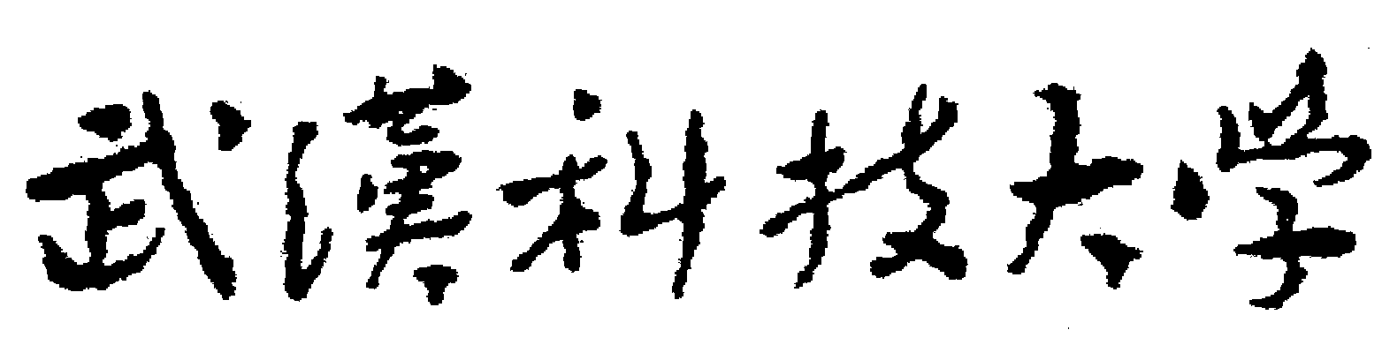2020年全国硕士研究生招生考试初试自命题试题
（ A 卷)
科目代码： 820 科目名称： 工业工程基础

注意：所有答题内容必须写在答题纸上，写在试题或草稿纸上的一律无效；考完后试题随答题纸交回。
一、选择题(共 10 小题，每小题 3 分，共 30 分)
1.（3分）工业工程的最终目标是（）。
A.提高产量 B.降低劳动负荷 C. 提高生产率 D.改善工作环境
2.（3分）下面哪一个不是工业工程的重要原则（）。
A.工作简化 B.专业化 C. 综合化 D.标准化
3.（3分）下面哪一项不是工业工程的主要职能（）。
A.创新 B. 设计 C. 规划 D.改善
4.（3分）（）是创新活动的核心，是企业发展的动力。
A.技术创新 B. 管理创新 C. 方法创新 D.组织创新
5. （3分）生产率也称为生产系统综合效率，可分为技术效率、组织效率和资源配置效率，而（）是最重要并影响其他效率的关键因素。
A.技术效率 B. 组织效率 C. 资源配置效率 D. 技术效率和资源配置效率
6.（3分）线路图常与（）配合使用，以达到改进现场布置的目的。
A.流程程序图 B. 工艺程序图 C. 作业分析图 D.动作分析图
7.（3分）下面哪一项不属于作业测定的主要方法（）。
A.时间研究 B. 标准数据系统 C. 工作抽样 D.流程分析图
8.（3分）模特法将作业动作分解为（）种人的基本动作。
A. 19 B. 20 C. 21 D.22
9.（3分）（）是一种国际公认的制定时间标准的先进技术。
A. 工作抽样 B. 预定动作时间标准法 C. 标准资料法 D.秒表研究
10.（3分）（）是一种现场管理方法，主要研究生产要素中人、物、场所三者的状况。
A. 目视管理 B. 定置管理 C. 5S管理 D.看板管理
二、简答题(共 6 小题，每小题 10 分，共 60 分)
1.（10分）IE与其他专业工程学科有何不同？其主要特点是什么?
2.（10分）为什么要测定动态生产率?
3.（10分）简述创新实践的基本步骤。
4.（10分）简述生产率测评的作用和意义。
5.（10分）如何理解ERP？
6.（10分）简述PTS法的局限性。
三、计算题( 40 分)
1. （10分）某公司部生产G3变频器，某日生产数量为60个，该产品组装的标准工时为960秒每个，直接作业人员4人，当天上班8小时，请计算当日该款产品生产部的生产效率？
2.（15分）已知某产品的学习率为70%，累计生产到第200台时的工时为50h/台，写出此产品学习曲线方程。
3.（15分）已知某大量生产工序单件作业时间为1.2min，工作班内规定的个人需要与休息宽放时间为25min，作业宽放时间为40min，工作班制度工作时间为8h。试根据上述资料计算该工序的产量定额。
四、论述题( 20 分)
1. （ 20 分）请论述现代工业工程的发展具有什么样的特征。

